**KOCAELİ ÜNİVERSİTESİ**

**BİLGİSAYAR MÜHENDİSLİĞİ BÖLÜMÜ**

**NESNEYE YÖNELİK ANALİZ VE TASARIM**

Vedat Bilaloğlu - 170201045

Abdülbaki Bayraktar - 170201044

Onur Kuş - 170201030

**MARKET SEPETİ PROJESİ**

**Market Sepeti Uygulaması** - **İş Gereksinim Belgesi (BRD)/Başlatma Belgesi**

**Proje Numarası:** 01

**Proje Önem Önceliği:** Yüksek

**Hedef Tamamlanma Tarihi:** 15 Mayıs

**Onaylayan Kişi/Kişiler:**

Vedat Bilaloğlu – Yönetici Tarih: 03.04.2021

Nevzat Aydın – Yatırımcı Tarih: 03.04.2021

**Hazırlayan Kişi/Kişiler:**

Vedat Bilaloğlu –Yönetici

Onur Kuş – Proje Yöneticisi

Abdülbaki Bayraktar – İş Analisti

**Dosya Adı:** Market Sepeti Mobil Uygulama Projesi

**Versiyon Numarası:** 0.1

**İÇİNDEKİLER**

1. Versiyon Kontrol 1

1.1. Düzeltme Geçmişi 1

1.2. Rol ve Sorumluluk Çizelgesi 1

2. Yönetici Özeti 1

2.1. Projeye Genel Bakış 1

2.2. Projenin Arka Planı 1

2.3. Hedefler ve Amaçlar 2

2.4. Gereksinimler 2

2.5. İzlenecek Strateji 2

3. Kapsam ….. 3

3.1. Uygulamanın Kapsamı 3

3.2. Uygulamanın Kapsamının Dışında Olan Konular 3

3.3. Kısıtlamalar 4

3.4. Önerilen Değişikliklerin Etkisi 4

4. Risk Analizi 5

4.1. Teknolojik Riskler 5

4.2. Beceri Riskleri 5

4.3. Politik Riskler 5

4.4. İş Riskleri 5

4.5. Gereksinim Riskleri 5

4.6. Diğer Riskler 5

5. İş Durumu 5

6. Zaman Çizelgesi 6

7. İş Kullanım Durumları 7

7.1. İş Kullanım Diyagramı 7

7.2. İş Kullanım Durumu Açıklamaları 8

8. Aktörler 8

8.1. Çalışanlar 8

8.2. İş Aktörleri 9

8.3. Diğer Sistemler 9

8.4. Rol Haritası 9

8.4.1. Yol Haritası Tablosu 9

8.4.2. Yol Haritası Diyagramı 10

9. Sistem Kullanım Durumu 10

9.1. Sistem Kullanım Durumu Diyagramı 10

9.2. Sistem Kullanım Durumu Tanımları 11

10. Aktivite Diyagramı 15

11. Sınıf Diyagramı 16

12. Durum Makineleri 16

13. Fonksiyonel Olmayan Gereksinimler 16

14. İş Kuralları 16

15. Durum Gereksinimleri 16

15.1. Test Aşaması 16

15.2. Etkisiz Durumlar 16

16. Yapısal Model 16

**1. VERSİYON KONTROL**

**1.1. Düzeltme Geçmişi**

|  |  |  |  |  |
| --- | --- | --- | --- | --- |
| Versiyon | Tarih | Yetki | Sorumlu | Tanım |
| 0.1 | 03.04.2021 | Yönetici | Vedat Bilaloğlu | Başlatma Belgesi |
|  |  |  |  |  |
|  |  |  |  |  |

**1.2. Rol ve Sorumluluk Çizelgesi**

**\* :**  Projeyi Onaylayan Kişi(Authorize)

**S :** Sorumlu(Responsible)

**P :** Hesap Verecek Kişi(Accountable)

**O :** Projenin Oluşmasını Sağlayan Kişiler(Supports)

**D :** Danışılan Kişiler(Consulted)

**H :** Haberdar Olacak Kişiler(Informed)

|  |  |  |  |  |  |  |  |
| --- | --- | --- | --- | --- | --- | --- | --- |
| Ad - Soyad | Pozisyon | * | S | P | O | D | H |
| Vedat Bilaloğlu | Yönetici | **X** |  |  |  | **X** | **X** |
| Onur Kuş | Proje Yöneticisi |  |  | **X** | **X** | **X** | **X** |
| Abdülbaki Bayraktar | İş Analisti |  | **X** |  | **X** |  | **X** |
|  |  |  |  |  |  |  |  |

**2. YÖNETİCİ ÖZETİ**

**2.1. Projeye Genel Bakış**

Bu proje insanların marketlere gitmeden alışveriş yapabilmelerine olanak sağlayacak mobil uygulama yazılımıdır.

**2.2. Projenin Arka Planı**

Günlük yaşantımızda teknolojinin önemi gün geçtikçe artmaktadır. Mobil telefon ve tabletlerin yaygınlaşmasıyla beraber teknolojinin kullanımı 7’den 70’e kadar ulaşmış durumdadır. Market sepeti mobil uygulamasıyla amaçlanan durum, insanların evlerinden çıkmadan market alışverişlerini telefonlarından yapmasını sağlamaktır. Yaşlılar ve bakıma muhtaç olan hastalar için günlük market alışverişi yapmak diğer insanlara göre daha zorlu bir süreçtir.

Aynı zamanda günümüzde yaşanan pandemi sürecinde insanlar evlerinden dışarı çıkamaması gibi olağanüstü durumlarda insanların hem günlük market alışverişlerini yapabilmelerini sağlamak hem de evde kalarak sağlıklarını korumalarına olanak tanımaktadır. Market sepeti uygulamasının yenilikçi özelliği sayesinde kullanıcıların uygulamayı kullanırken işlemlerini daha rahat gerçekleştireceği ortam sunulacaktır.

**2.3. Hedefler ve Amaçlar**

Projenin ana hedefi insanlara güvenilir ve hızlı bir şekilde market alışverişlerini kolaylıkla yapmalarını sağlamaktır. İnsanların oturdukları bölgelere göre markete erişimleri çok uzun süreler alabilmektedir. İnsanların acil bir ihtiyaç olduğunda market alışverişi için uzun yollar kat etmeleri gerekebilir. Başka bir şekilde insanlar gidecekleri marketlerde alacakları ürünün var olup olmadığını her zaman bilemeyebilir. İstedikleri ürünün stokta kalmaması gibi bir durumda zamanlarını boşa harcamış olurlar. Market sepetim uygulaması sayesinde insanların market alışverişlerine gidermek, market alışverişlerindeki zaman kayıplarını önlemek ve taze ürünlerle müşteri memnuniyeti sağlamaktır. Aynı zamanda sektörde rekabetçi bir konuma gelmek hedeflenmiştir. Kampanyaların kişiselleştirilmesi ve kuryelerin takibi gibi özellikleri sayesinde müşteriler için uygulama kullanımı daha rahat şekilde gerçekleşecektir.

**2.4. Gereksinimler**

Projenin sonucunda kullanıcılar uygulama üzerinden fiziksel olarak markette olmasalar bile market alışverişlerini yapabilmelerini amaçlanmıştır. Projenin temel gereksinimi kullanıcıların mobil uygulamayı indirecek bir cihaza sahip olmaları gerekmektedir. Kullanıcıların siparişlerini tamamlamak için banka kartı veya kredi kartına sahip olması gerekmektedir. Üyelik işlemleri sırasında girilen kart daha sonradan değiştirilebilir olacaktır. Ödemeler tamamen kart üzerinden yapılacaktır. Kullanıcı tarafından ürünlerin sipariş edilmesi, ürünlerin kategoriler içinde ayrılması ve ürünlerin favorilere eklenmesi gibi özelliklere sahip olacaktır. Kampanya ürünleri her kullanıcı için ona özel oluşturulmuş şekilde sunulacaktır. Yönetici girişi kişinin ürün ekleme, ürün silme ve belirli ürünleri kampanyaya dahil etme veya kampanyadan çıkarma gibi özelliklere sahip olacaktır. Dokümanın devamında kapsam hakkında daha fazla bilgi verilecektir. Aynı zamanda projenin tamamlanmasından sonra ilk olarak nüfusun en yoğun olarak yaşadığı bölgelerde faaliyet göstereceği için kullanıcıların yakınlarında market sepeti dağıtım deposunun olması gerekmektedir.

**2.5. İzlenecek Strateji**

Proje boyunca yinelemeli ve artımlara bölünmüş Yazılım Geliştirme Yaşam Döngüsü (SDLC) kullanılacaktır. Yinelemeli ve artımların kullanılmasının sebebi ortaya konulacak ürünün artımlarla değişen gereksinimlere hızlı bir şekilde cevap verebilmesi ve ürünün ilk artımlarla görünürlüğünün oluşmasını sağlamaktır. İzlenecek strateji, nesneye yönelik iş modellemeye (B.O.O.M) uygun olacak şekilde gerçekleşecektir. Bu aşamadan sonra keşif aşamasına geçilecektir.

Keşif aşaması boyunca gereksinimlerin istenilen davranışlarının araştırmalarını içerir ve yapım aşamasına geçilir. Yapım aşamasında, yazılımın analizi ve tasarımı, kodlama bütünleştirme ve testlerinin tamamlanması hedeflenmektedir. Bu aşamadan sonra son doğrulama ve doğrulama aşamasına geçilecektir. Market sepetim mobil uygulaması müşterilerin kullanımına sunulmadan önce son testlerin yapılması aşamasıdır. Son aşama olan kapanış aşamasında uygulamanın kullanıma açılması, yönetilmesi ve koordinasyonun sağlanması gerçekleşecektir. Tüm bu süreçlerin başından sonuna kadar iş analisti ve proje yöneticisi görev alacaktır.

**3. KAPSAM**

**3.1. Uygulamanın Kapsamı**

Market sepeti uygulamasının kapsamında kayıt ekranında kullanıcıların kayıt olması için ekran bulunacaktır. Yönetici girişi içinde veri tabanına kaydı yapılan yöneticiler, kullanıcıların giriş yaptığı ekrandan giriş yapabileceklerdir.

Satılacak olan ürünler ve ürünlerin açıklamaları yönetim tarafından belli standartlar kullanılarak iş analistleri gözetiminde giriş yapılması sağlanacaktır. Satılacak yeni ürünün belirlenmesi ve sisteme eklenmesi, kampanya yapılacak ürünlerin belirlenmesi, ürünlerin düzenlenmesi ve artık satışı yapılmayacak olan ürünlerin silme işlemlerini gerçekleştirirler. Ürünler hakkında temel işlemlerin yapılması yönetim gözetiminde yapılacaktır. Uygulama hakkında detaylı raporların verilmesi beklenmektedir. Yöneticilere, sadece gün sonu raporları değil, aynı zamanda sistem tarafından otomatik olarak çalıştırılacak işlerle(job) raporlar aylık olarak da verilecektir.

Kullanıcılar kayıt olurken sisteme banka kartı veya kredi kartı bilgilerini tanımlamaları gerekmektedir. Tüm alışverişlerin çevrimiçi ortamdan sipariş verilirken gerçekleşeceği ön görülmektedir. Bu sayede kuryelerin tek görevi, siparişlerini teslim edip yeni sipariş adresine gitmiş olacaklardır. Kurye-müşteri ilişkisini azaltarak yaşanabilecek herhangi bir sorun minimum hale getirilmesi ön görülmüştür. Kullanıcılar kayıt olduktan sonra ürünlerin kategorize edilmiş halini görebilirler. Örnek olarak sebze, meyve veya kasap ürünleri gibi kategorilere ayrılmış şekilde ürünleri görürler. Ürün adına göre ürünü aratabilir, satın alacağı ürünleri sepetine ekleyebilir, sık satın aldığı ürünleri favorilerine ekleyebilir, kampanyada olan ürünleri listeleyebilir ve ürünün siparişini verebilir. Aynı zamanda kullanıcı bilgilerini güncelleyebilir. Kullanıcılar sipariş verilirken not ekleyebilir. Ürünler yola çıkmadan dikkat edilmesi gereken bir durum olursa bu not sayesinde kurye-müşteri etkileşimi gerçekleştirilmiş olacaktır. Sipariş verildikten sonra siparişin teslim edilmesine kadar geçen süre boyunca kullanıcılar kuryeyi harita üzerinden takip edebilmektedir. Sipariş tamamlandıktan sonra kullanıcıdan geri dönüş vermesi için sipariş hakkında hem siparişin hızı hem de ürünler için oy vermesi beklenmektedir. Oy verme işlemi opsiyonel bir işlem olarak sistemde bulunacaktır. Sipariş verilen ürünlerin üzerindeki QR kodlar ile ürün hakkında daha fazla detaya sahip olunabilmektedir.

**3.2. Uygulama Kapsamının Dışında Olan Konular**

Depo çalışanlarının, ürünler hakkında herhangi bir değişiklik yapamayacaklardır. Ürünlerin eklenmesi, silinmesi ve düzenlenmesi üst yönetim tarafından yapılacaktır. Kullanıcılar ürünler hakkında yorum yapamayacaklardır. Art niyetli kişilerin kötü yorumları nedeniyle ürünler hakkında olumsuz bir durumun olmaması açısından ürün hakkında yorum yapılmayacaktır. Ancak kullanıcılar verdikleri siparişler için oy verebilirler. Kilo ile satılacak olan ürünlerde kullanıcı tarafından sistemde tanımlı olmayan kilolar dışında siparişlerini gerçekleştiremeyeceklerdir. Siparişler kişiye özel değil standart şekilde gönderilecektir. Kapıda ödeme seçeneği olmayacaktır. Ödemeler yalnızca uygulama içerisinde tanımlı olan kartlar ile yapılabilecektir.

**3.3. Kısıtlamalar**

* Market Sepeti uygulamasının benzer uygulamalardan farklılaşmaması ön görülmektedir. Kullanıcıların tamamen yeni bir şey öğrenmektense benzer bir platformu kullanması kullanıcı deneyimi açısından iyi olacaktır.
* Uygulamanın başından son kullanıcı kullanımına kadar geçen sürede Onur Kuş ve Abdülbaki Bayraktar ana irtibat kurucular olacaklardır. Onur Kuş, proje yönetici olduğu için ağırlıklı olarak yönetim tarafındaki işler ile ilgilenecek ve geliştirme takımıyla koordineli şekilde çalışacaktır. Abdülbaki Bayraktar iş analistliği görevi dolayısıyla hem yönetim hem de geliştirme takımıyla iletişim halinde olacaktır.
* Uygulamanın teknik açıdan tüm işletim sistemine ait telefonlarda çalışabilecek şekilde geliştirilecektir. Yazılımın sistem gereksinimlerinin düşük olacağı ön görüldüğünden için tüm telefonlarda ve tabletlerde sorunsuz şekilde çalışabilecektir.
* Yazılım ölçeklenebilir şekilde tasarlandığından kullanıcı gereksinimleri ve müşteri istekleri doğrultusunda kolay değiştirilebilir şekilde olacaktır.
* Uygulamanın tamamlanmasının yaklaşık 6 ay gibi bir zaman diliminde bitirilmesi ön görülmektedir.

**3.4. Önerilen Değişikliklerin Etkisi**

|  |  |  |  |  |  |
| --- | --- | --- | --- | --- | --- |
| İş Kullanım Durumu | Yeni mi? | İstenen İşlevsellik | Güncel  İşlevsellik | Paydaş/Sistem | Öncelik |
| Ürünlere QR kod yerleştirilmesi | Evet | Ürünlerin hangi üreticiden geldiğini, üretim ve son kullanma tarihi gibi bilgiler bulunacaktır. | Benzer uygulamalarda ürünler için böyle bir işlevsellik yoktur. | Market Sepeti Uygulamasının Yönetici,  Proje Yöneticisi,  Depo çalışanı | Yüksek |
| Kampanya Belirlenmesi | Evet | Kampanya ürünlerinin belirlenmesinde kullanıcıların daha önceki siparişleri göz önüne alınır. Fiyatlandırma yönetim tarafından yapılır. | Kampanya ürünlerini yönetim tarafından belirlenir. | Market Sepeti Uygulamasının Yönetici, Proje Yöneticisi, Mali İşler Sorumlusu | Yüksek |
| Raporlama İşlemleri | Evet | Depoların gün sonunda veya aylık olarak depolar hakkında raporlanması işlemidir. | Eski sistemlerde sadece gün sonu raporları sunulmaktadır. | Raporlama Sistemi, Market Sepeti Uygulamasının Yönetici, Proje Yöneticisi | Yüksek |
| Sipariş Ödenmesi | Evet | Siparişin tamamlanması için uygulama içerisinden ödeme yapılacaktır. | Kapıda ödeme seçeneği vardır. | Depo Çalışanı,  Kurye,  Ödeme Sistemi,  Müşteri Hizmetleri | Yüksek |
| Sipariş Takibi | Evet | Kullanıcılar sipariş verdikleri zaman siparişlerini harita üzerinden takip edebileceklerdir. | Kuryelerin takip edilme seçeneği yoktur. | Kullanıcılar,  Kurye | Yüksek |

**4. RİSK ANALİZİ**

**4.1. Teknolojik Riskler**

Market Sepeti mobil uygulamasının hem Android hem de IOS işletim sistemi kullanan telefonlarda çalışması beklenmektedir. Bu gereksinimden dolayı projenin Flutter Dart dilinde kodlanması hedeflenmiştir. Flutter’ın tercih edilmesinin sebeplerden en önemlisi Flutter ile kodu bir defa kodladığımız zaman hem Android hem de IOS işletim sistemli telefonlarda çalışabilmesinden dolayı tercih sebebi olmuştur. Aynı zamanda projede çalışacak insan kaynağının az olması da Flutter’ın tercih edilme nedenlerinden biridir. Teknolojik risk olarak Flutter’ın henüz yeni çıkmış olmasından kaynaklı ve aynı zamanda açık kaynak kodlu yapısından dolayı alınan hatalarda ve yaşanılan sorunlarda karşımızda muhatap bulmakta zorlanabiliriz. Geliştirilecek uygulama için yaşanılabilecek teknik sorunlar, Flutter’ın tercih edilmesinden kaynaklı riskler oluşturabilir.

**4.2. Beceri Riskleri**

Market Sepeti mobil uygulamasının geliştirme aşamasında yeni teknolojilerin kullanılacak olmasından dolayı her yazılım geliştirici çalışanın yeni teknolojilere tam hâkimiyeti olmayabilir. Bazı yazılım geliştiricilerin yeni teknolojiler konusunda eğitime ihtiyacı olabilir ve bu şekilde bazı günlerinin eğitimle geçmesi projede aksaklıkların meydana çıkma ihtimalini ortaya çıkarabilir.

**4.3. Politik Riskler**

Market Sepeti mobil uygulamasının politik olarak riskleri bulunmamaktadır. Ödeme sistemlerinde mevzuata uygun şekilde geliştirmeler yapılacaktır.

**4.4. İş Riskleri**

Projenin yazılım tarafının yanında aynı zamanda iş gücüne dayalı olmasından dolayı depolarda çalışacak olan insanlar ve kuryelerin olması bazı riskler bulunmaktadır.

**4.5. Gereksinim Riskleri**

Discovery aşamasında doldurulacaktır.

**4.6. Diğer Riskler**

Discovery aşamasında doldurulacaktır.

**5. İŞ DURUMU**

Proje kapsamında aktörler, projeyi geliştirecek yazılım ekibinin dışında yöneticiler, idari işler sorumlusu, mali işler sorumlusu, üst yönetim, müşteri hizmetleri, depo çalışanları ve kuryeler olacaktır.

İlk yatırım: Kullanılacak depo için yılda 120 bin ₺ ödenmesi beklenmektedir. Depo yöneticisi için yılda 96 bin ₺, depo çalışanı için yılda 50 bin ₺ ve kuryeler için 44 bin ₺ ödenmesi planlanmaktadır. Yazılımı gerçekleştirecek ekibe verilmesi planlanan 6 aylık süre için 1 proje yöneticisine 6 ay için 90 bin ₺, 1 iş analistine 6 ay için 70 bin ₺, 1 yazılımcıya 70 bin ₺ verilmesi planlanmıştır. Ve araç gereç maliyetleri ile beraber ilk yatırım 2.000.000 ₺ olarak belirlenmiştir.

Araç-gereç maliyeti: Ürünlerin depolara getirilmesi, ürünlerin temel fiyatları ve gerekli araç ve gereçler için yılda 100 bin ₺ olması beklenmektedir.

Yıllık maliyet: Toplamda 3 depo açılacağı düşünülürse tüm masraflar toplamında 410.000 x 3 =1.230.000 olarak ortaya çıkacaktır. Yazılım ekibine 370 bin ₺ verileceği ön görülürse toplamda 1.600.000 maliyet ortaya çıkacaktır.

Yıllık Kazanç: Uygulama sahibi açısından bakacak olursak uygulama kullanıldıkça adam-gün hesabında şirket için kazançlı durum ortaya çıkacaktır. Bir depodan yıllık 2.000.000 ₺ kazanması beklenmektedir.

ROI: ([Yıllık Kazanç]-[Yıllık Maliyet])/[İlk yatırım] hesabına göre

(2.000.000 x 3)-(1.600.000)/2.000.000 = 2,2 oranında ROI hesaplanmıştır.

Geri Ödeme Süresi: : [İlk Yatırım] / ([Yıllık Kazanç] – [Yıllık Maliyet]) hesabına göre

2.000.000 / 6.000.000 – 1.600.000 = 0.45 oranı ortaya çıkmaktadır. Her şey beklediği gibi giderse uygulama kendi yatırımını 4,5 ay gibi bir sürede geri ödeyebileceklerdir.

Bu aşamada iş durumlarına yönelik adam-gün hesabına göre bazı çıkarımlar yapılmıştır. Projenin başlatma belgesi kapsamında bu şekilde planlanmıştır fakat projenin detay seviyesi arttıkça ve paydaşlardan geri dönüşler alındıkça bu çıkarımlar değişiklik gösterebilir.

**6. ZAMAN ÇİZELGESİ**

Market Sepeti mobil uygulamasının başlatma belgesi dâhil 6 aylık bir sürede tamamlanması şu aşamada ön görülmüştür.

Keşif Aşaması: Projenin yapım aşamasına geçmeden tüm paydaşlardan gereksinim ve analiz için geri dönüşlerinin alınacağı aşamadır. Projede istenilen davranışların araştırılması ve gereksinimler bu aşamada tamamlanır. Bu aşamanın sonucunda yapım aşamasına geçilecektir. Keşif aşaması ve başlatma aşaması ortalama 1 ay kadar sürmesi beklenmektedir.

Yapım Aşaması: Market Sepeti uygulamasının gereksinimlerinin toplanılmasından sonra yazılımın analiz, tasarım, kodlama, bütünleştirme ve testinin tamamlanacağı aşamadır. Bu aşama en uzun sürecek olan aşamadır. Projenin olgunlaşmaya başladığı aşamadır. Yapım aşamasının yaklaşık 5 ay 10 gün sürmesi beklenmektedir.

Son Doğrulama ve Doğrulama: Market Sepeti uygulamasının yapım aşamasında sonra ortaya çıkan ürünün olağanüstü testlerinin gerçekleştirilmesinin yapılacağı aşamadır. Yazılımın kaliteli olması için başlatma belgesi kapsamında ve keşif aşamasında belirlenen ürün özelliklerini ortaya koyması gerekmektedir. Yazılım çevrimiçi ortama çıkmadan önce son testlerinden başarılı bir şekilde geçmesi büyük öneme sahiptir. Bu aşamanın yaklaşık 15 gün sürmesi beklenmektedir.

Kapanış Aşaması: Market Sepeti uygulamasının tüm yazılım testlerinden ve başta ortaya konulan gereksinimlerinin sağladığı doğrulandıktan sonra projenin kapatılma aşamasıdır. Bu aşamanın yaklaşık 5 gün süreceği şu aşamada ön görülmektedir.

Tüm aşamalar göz önüne alındığı zaman projenin yaklaşık 6 ay içerisinde tamamlanması beklenmektedir. Tamamlanması için beklenen süre, paydaşların istekleri doğrultusunda değişiklik gösterebilir. Şu aşamada 6 ay olarak analiz edilmiştir.

**7. İŞ KULLANIM DURUMLARI**

İş kullanım durumlarını yönetici ve kullanıcı olmak üzere 2 şekilde inceleyeceğiz. Yönetici bakımından iş kullanım durumlarına bakacak olursak;

* Ürünlere QR kod yerleştirilmesi
* Kampanya İşlemleri
* Raporlama İşlemleri

Kullanıcı açısından iş kullanım durumlarına bakacak olursak;

* Sipariş Ödemesi
* Sipariş Takibi

**7.1. İş Kullanım Diyagramı**

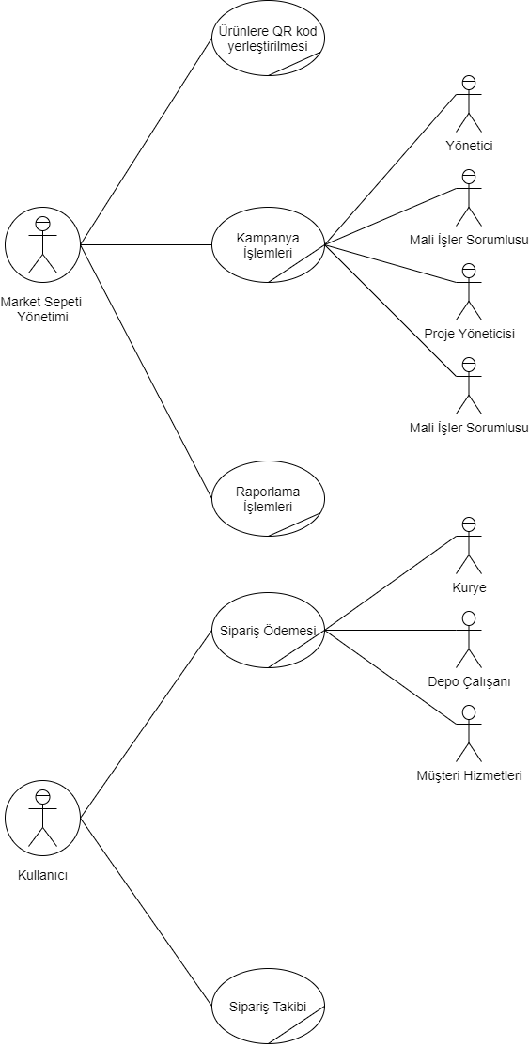

**7.2. İş Kullanım Durumu Açıklamaları**

Market sepeti uygulamamızın benzeri uygulamalardaki iş kullanım diyagramındaki iş kullanım durumlarının açıklamaları yapılacaktır. Yönetici iş kullanım durum açıklamaları aşağıdaki şekildedir.

* Ürünlere QR kod yerleştirilmesi: Satışı yapılacak olan ürünlere QR kod tanımlamalarının yapılması işlemidir. Ürünlerin sisteme eklenmesi, ürünlerin silinmesi, ürünlerin düzenlenmesi ve ürünlerin listelenmesi işlemlerinin yanında QR ile ürün detayı görüntülenecektir. Benzer uygulamalarda bu işlevsellik bulunmamaktadır.
* Raporlama İşlemleri: Sistem tarafından gün sonunda çalışacak ve aylık olarak çalışacak depolar hakkında bilgi veren harici aktörün gerçekleştireceği iş kullanım durumudur. Benzer uygulamalarda bu işlevsellik sadece gün sonu raporlama olarak çıkmaktadır. Aylık olarak uygulamanın genel durumu hakkında bir raporlama sunmazlar.
* Kampanya İşlemleri: İndirimli satılacak olan ürünlerin kullanıcıların önceki siparişleri göz önünde bulundurarak, kullanıcıya özel kampanyaların belirlenip sisteme tanıtıldığı ve kampanyadan çıkan ürünlerin kaldırıldığı iş kullanım durumudur. Benzer uygulamalarda bu işlemleri manuel bir şekilde yönetim ekibi karar vermektedir.

Kullanıcı tarafından iş kullanım durum açıklamaları aşağıdaki gibidir.

* Sipariş Ödenmesi: Sepete eklenen ürünlerin satın alındığı iş kullanım durumudur. Market sepeti uygulamasında sadece uygulama üzerinden sistemde bulunan kartla işlemlerin yapıldığı iş kullanım durumudur. Benzer uygulamalarda kapıda ödeme seçeneği ile sorunlar yaşanmaktadır.
* Sipariş Takibi: Sipariş verildikten sonra ürünün teslim edilmesine kadar geçen sürede kullanıcılar, siparişi harita üzerinden görebilecekleri iş kullanım durumudur. Benzer uygulamalarda sadece tahmini süre belirtilmektedir.

**8. AKTÖRLER**

**8.1. Çalışanlar**

|  |  |
| --- | --- |
| Departman/Pozisyon | Projeye Genel Etkisi |
| Market Sepeti Yöneticisi | Yatırımcı ile görüşmeler gerçekleştiren kişilerdir. Projenin son haline getirilmesinde önemli rol oynarlar. |
| Proje Yöneticisi | Üst yönetim ve yatırımcının belirlediği çerçeve doğrultusunda yazılım ekibiyle iletişime geçen ve proje başından sonuna kadar tüm aşamalarda yer alacak kişidir. |
| Mali İşler Sorumlusu | Ürünlerin fiyatlandırılmasında görev alırlar. Üst yönetim ve proje yöneticisiyle entegre çalışırlar. |
| İdari İşler Sorumlusu | Ürün işlemlerinin her aşamasında görev alırlar. Süreçlerin yasal tarafıyla da ilgilenirler. |
| Müşteri Hizmetleri | Kullanıcıların sipariş verme aşamasında yaşayabileceği problemle ilgili veya herhangi bir konu için danışılacak olan kişilerdir. |
| Depo Çalışanı ve Kurye | Kullanıcılar tarafından verilen siparişlerin hazırlanıp teslim edilmesine kadar geçen süreçte görev alırlar. |

**8.2. İş Aktörleri**

|  |  |
| --- | --- |
| İşle Etkileşimde Olan İş Aktörler | İş Aktörlerin Etkisi |
| Kullanıcılar | Sistemle etkileşimde olacak kişilerdir. Uygulamanın başarılı olabilmesi için kullanıcıların geri bildirimleri önemli olacaktır. Projenin canlı ortama alındıktan sonra başarısını kullanıcıların geri dönüşleri belirleyecektir. Bu açıdan önemli paydaşlardan biridir. Sadece uygulamayla ilgilenirler. |
| Tedarikçiler | Satılacak olan ürünlerin depolara temininden sorumlu olan kişilerdir. Sadece ürünlerin tedarikiyle ilgilenirler. |
| Yatırımcı | Projenin fonlanmasını sağlayan kişidir. Ürünün gereksinimlerinin oluşmasında söz sahibidir. |

**8.3. Diğer Sistemler**

|  |  |
| --- | --- |
| Sistem | Projeye Genel Etkisi |
| Raporlama Sistemi | Depoların gün sonunda veya aylık olarak depolar hakkında raporlanması işlemidir. Ürünlerin sayısı azalırsa sistem tarafından otomatik olarak bilinip tedarikinin sağlanması için tedarikçiye bilgi gönderir. |
| Ödeme Sistemleri | Satışı yapılan ürünlerin ödeme geçmişlerini tutan ve 7/24 çalışan sistemdir. |
| Kampanya Sistemleri | Kullanıcıların geçmiş satın alımlarına göre çalışacak sistemdir. Kullanıcıların sık satın aldığı ürünler özelinde kampanyaların belirleneceği sistemdir. |

**8.4. Rol Haritası**

**8.4.1. Rol Haritası Tablosu**

|  |  |
| --- | --- |
| İş Aktörleri | Sistemle İlgili Etkileşimli? |
| Kullanıcılar | Evet |
| Tedarikçiler | Hayır |
| Yatırımcı | Evet |
| Çalışanlar | **Sistemle İlgili Etkileşimli?** |
| Üst Yönetim | Evet |
| Proje Yöneticisi | Evet |
| Mali İşler Sorumlusu | Hayır |
| İdari İşler Sorumlusu | Evet |
| Müşteri Hizmetleri | Evet |
| Depo Çalışanları ve Kuryeler | Hayır |
| Harici Sistemler | **Sistemle İlgili Etkileşimli?** |
| Raporlama Sistemi | Evet |
| Ödeme Sistemleri | Evet |
| Kampanya Sistemleri | Evet |

**8.4.2. Rol Haritası Diyagramı**

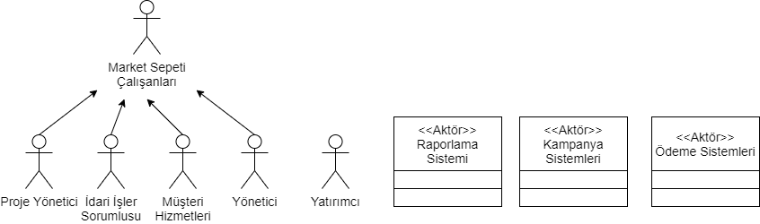

**9. SİSTEM KULLANIM DURUMU**

**9.1. Sistem Kullanım Durum Diyagramı**

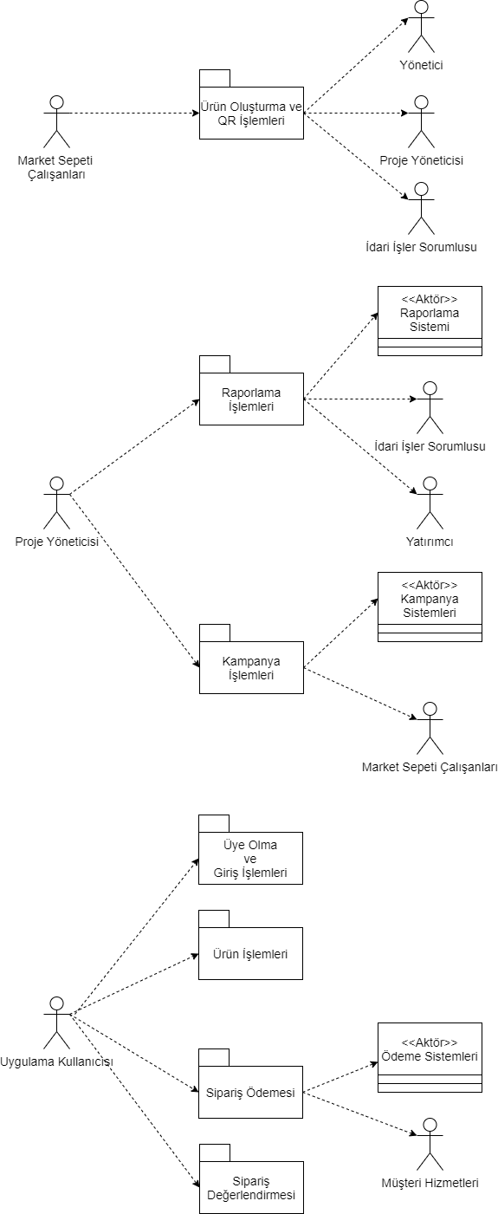

**9.2. Sistem Kullanım Durum Tanımlamaları**

**9.2.1 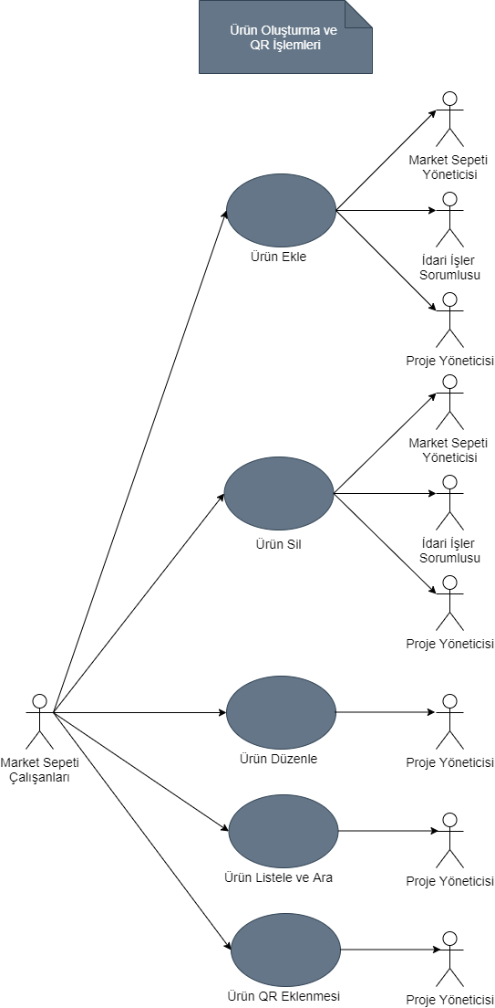Tanım I**

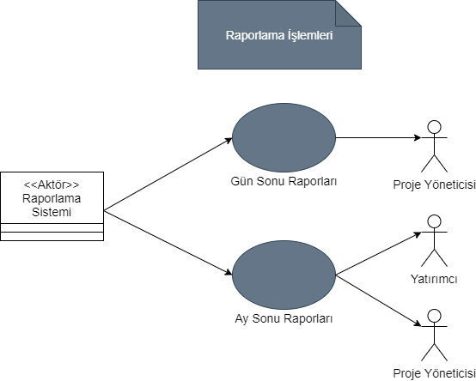**9.2.2 Tanım II**

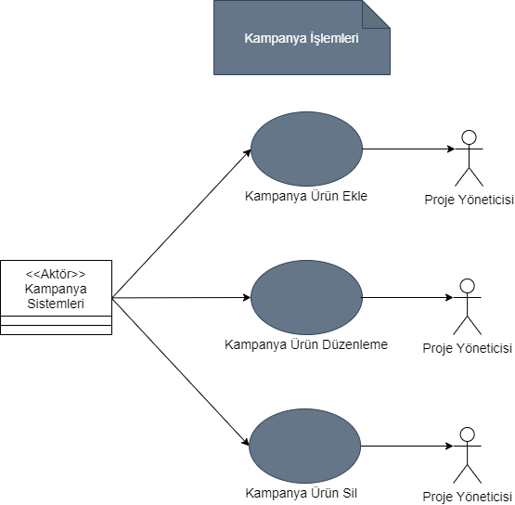**9.2.3 Tanım III**

**9.2.4 Tanım IV**

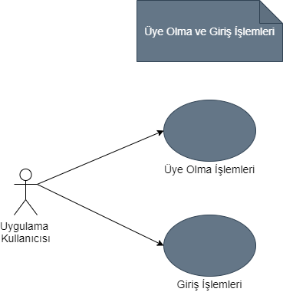

**9.2.5 Tanım V**

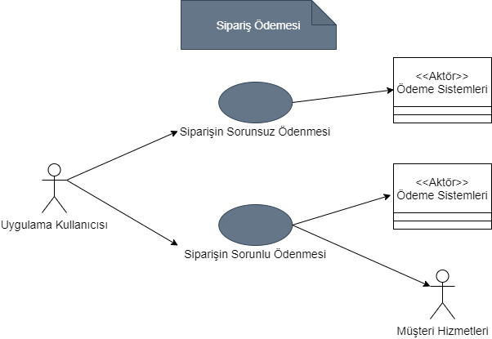

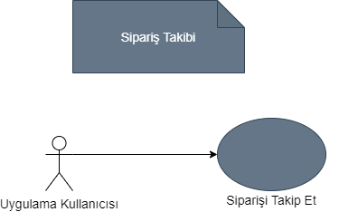**9.2.6 Tanım VI**

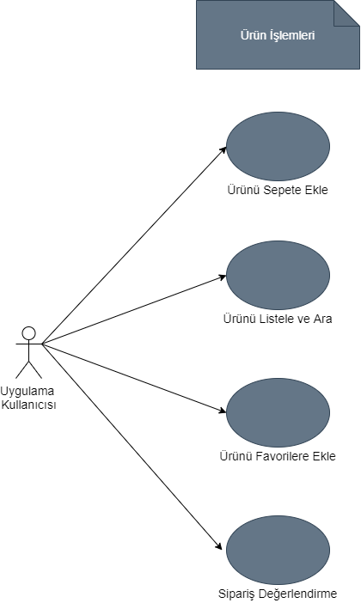**9.2.7 Tanım VII**

**10. AKTİVİTE DİYAGRAMI**

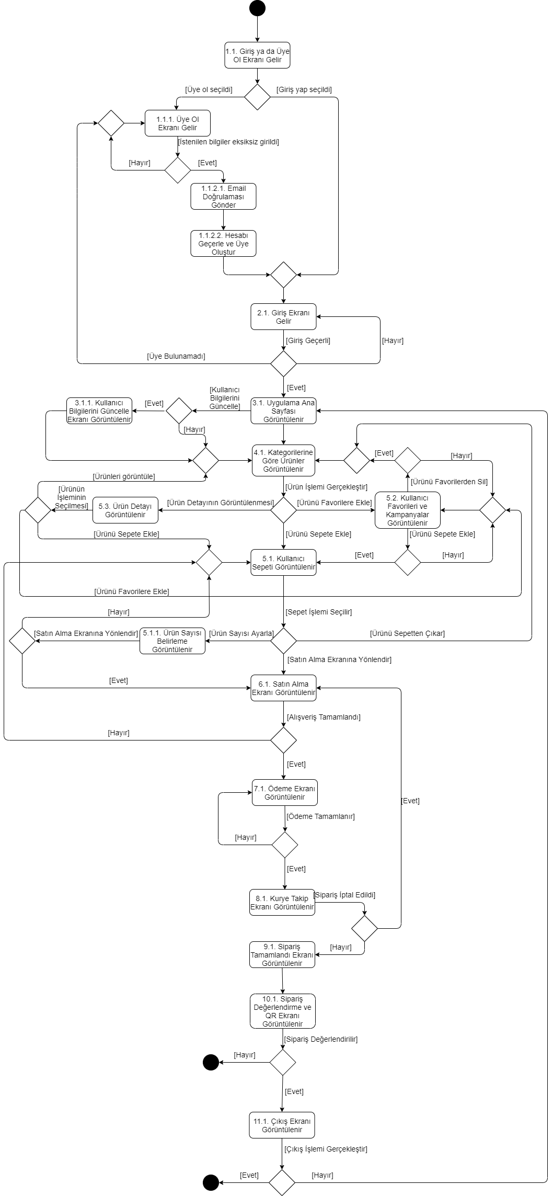

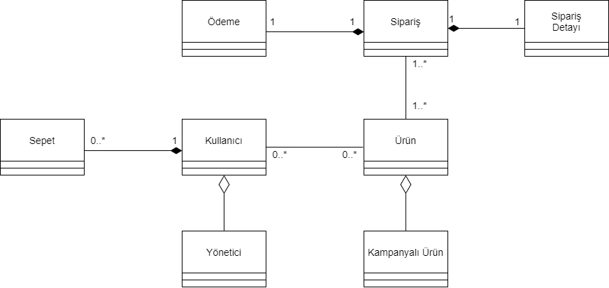**11. SINIF DİYAGRAMI**

**12. DURUM MAKİNELERİ**

Discovery aşamasında doldurulacaktır.

**13. FONKSİYONEL OLMAYAN GEREKSİNİMLER**

Discovery aşamasında doldurulacaktır.

**14. İŞ KURALLARI**

Discovery aşamasında doldurulacaktır.

**15. DURUM GEREKSİNİMLERİ**

Discovery aşamasında doldurulacaktır.

**15.1. Test Aşaması**

Discovery aşamasında doldurulacaktır.

**15.2. Etkisiz Durumlar**

Discovery aşamasında doldurulacaktır.

**16. YAPISAL MODEL**

Discovery aşamasında doldurulacaktır.